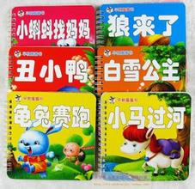

遊びに来てね

楽しい絵本の世界でらくらく語学勉強

子供の世界を広げる

英語プラスワンとしての語学力を身に着ける

中国語絵本読み会

★中国語や子供向けの中国語教育教材に興味のある方★

★国籍を問わず、子供の外国語力を育成したい方★

★子供の中国語力を育成したい中国人の方★

★外国での子育てなどについて相談したい方★

★中国人と交流したい方★

♪ぜひ、遊びに来てください♪

## 【スケジュール】2015年2月22日（日）から

## 毎月第4の日曜日　午後3時-4時

　　　　　　　　午後4時から個別相談会も不定期開催

【内容】楽しい絵本の世界で中国語の習得

　　　　子育てなどについての相談

【場所】山口市白石地域交流センター

## 【参加料】無料

### お問い合わせと申し込みは気軽に下記まで連絡してください

【連絡先】山口在住子育て中国人ママ応援会(PIY)

　　　　　QQ: 2761804176

Weixin:jianan_cosme

　 Email: yuerinyamaguchi@yahoo.co.jp

　　　　　　　TEL：08063168261（山口・小郡・防府・周南エリア）

　　TEL：09036357702（長門・美祢・下関・萩エリア）

